统一身份登录和验证办法

- 用户初始账号默认为学号，密码默认为身份证后6位，如登记证件非18位身份证号，则默认密码为123456，
- 目前统一身份登录方式支持学号+密码登录及信息认证卡+短信验证码登录。
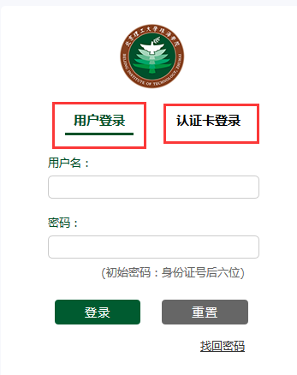
- 出于信息安全考虑，用户每月第一次登录需要进行安全验证，验证方式支持信息认证卡短信验证及官方邮箱验证两种方式。
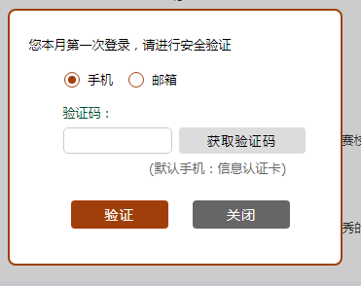

- 用户初次登录统一身份密码，系统会提醒用户修改密码请及时修改。
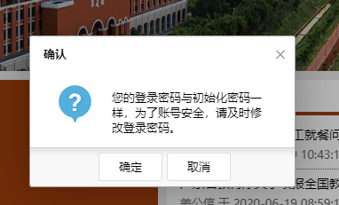
如用户忘记密码，目前系统提供邮箱找回密码功能，邮箱验证请使用学校官方邮箱mail.bitzh.edu.cn。

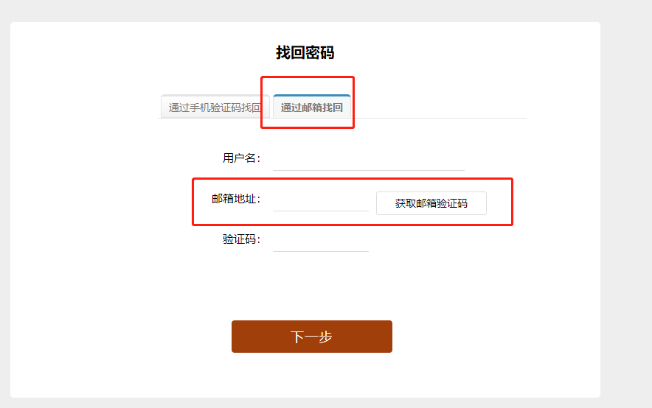

5、登陆存在问题，请联系客服中心电话 ：0756-3835303。

